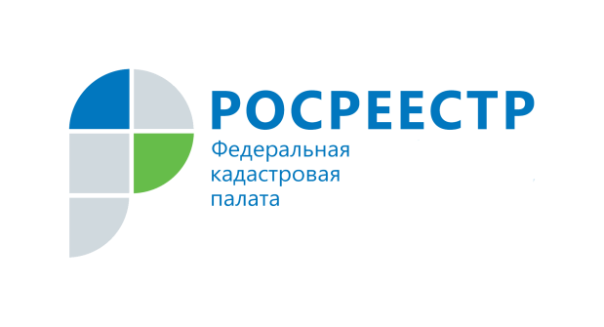
Кадастровая палата проведет 20 января «горячую» линию по вопросам получения и использования сертификатов электронных подписей
20 января 2022 года с 10:00 до 12:00 часов Кадастровая палата по Вологодской области проведет «горячую» телефонную линию по вопросам получения и использования квалификационных сертификатов электронной цифровой подписи (ЭЦП). Звонки будут приниматься по номеру телефона: 8(8172) 57-26-82.
Все желающие смогут задать вопросы, в том числе:
- Кому выдается сертификат ЭЦП?
- Как получить сертификат ЭЦП?
- Какие документы нужны для получения ЭЦП?
- Где можно использовать ЭЦП?

Ждем Ваших звонков!

Пресс-служба Кадастровой палаты по Вологодской области

